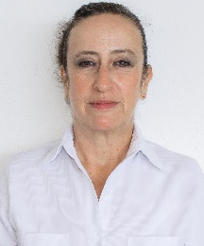
Carmen Alicia Ongay Domínguez.
Jefe del Departamento de Recursos Materiales
Dirección de Planeación Admon. Y Finanzas
Comisión Estatal de Desarrollo de Suelo y Vivienda (CODESVI)
16 de enero de 2010 a la fecha.

- DATOS GENERALES

Domicilio Oficial:
Av. Resurgimiento No. 87 Edif. “B”
Col. Prado, C.P. 24520
San Francisco de Campeche, Campeche

.
Teléfonos:
01 (981) 127-33-20
Correo Electrónico:
ongay.carmen@codesvi.gob.mx

- PREPARACIÓN ACADEMICA

Último grado de estudios:
Contador Privado

- EXPERIENCIA LABORAL (últimos tres empleos)

Cargo:Jefe del Departamento de Recursos Materiales.

Periodo: 2010 a 2011 / 2011 a la fecha

Institución: Instituto de la Vivienda del Estado de Campeche (INVICAM)
Comisión Estatal de Desarrollo de Suelo y Vivienda (CODESVI)

Campo de Experiencia: Administración y Finanzas.

Cargo: Analista de Control de Ingresos y Cobranza

Periodo: 2006 - 2009

Institución: Capgemini, Consulting, Technology, Outsourcing.

Campo de Experiencia: Administración y Finanzas.

Cargo: Asistente de Asesor “3 Diamantes” de Seguros Monterrey y Encargada del Departamento de Cobranzas.

Periodo: 2003 a 2005

Institución: Planeación Integral

Campo de Experiencia: Administración y Finanzas

